OHJEET KASVIEN KERÄYKSEEN 2017

Kasvioon kerätään tai kuvataan vähintään 15 lajia. Saadaksesi kiitettävän arvosanan (9-10) tulisi sinun kerätä vähintään 30 kasvia alla olevasta lajiluettelosta. Enemmänkin saa toki kerätä.

puut: kuusi, mänty, kataja, pihlaja, harmaaleppä, tervaleppä, rauduskoivu, hieskoivu, haapa, puistolehmus, tammi, vaahtera, jalava, saarni, tuomi, paju,
pensaat: lehtokuusama, vadelma
varvut: mustikka, puolukka, variksenmarja, kanerva, suopursu
ruohovartiset kasvit: oravanmarja, metsätähti, käenkaali, sudenmarja, kielo, vanamo, lillukka, kangasmaitikka, kultapiisku, metsäkurjenpolvi, metsäorvokki, suo-orvokki, kissankäpälä, maitohorsma, mesiangervo
heinät: metsälauha, kevätpiippo, nuokkuhelmikkä, metsäkastikka
saniaiset, kortteet ja lieot: metsäalvejuuri, kallioimarre, hiirenporras, metsäkorte, riidenlieko
sammalet: seinäsammal, kerrossammal, kynsisammal, sulkasammal, karhunsammal, rahkasammal
jäkälät: poronjäkälä, palleroporonjäkälä, hirvenjäkälä, naava, luppo

Tarkoituksena ei ole ”metsästää” harvinaisuuksia.
Muista, että rauhoitettuja kasveja EI SAA kerätä.
Kerätään suomalaisia kasveja (ulkomaanmatkoilta ei pääsääntöisesti saa edes tuoda kasveja Suomeen). Kerää
kasvit luonnosta.
Koriste/puutarhakasveja ei ole tarkoitus kerätä (jätä siis kukkapenkit rauhaan), mutta kotipihalta voit silti löytää
luonnonvaraisiakin kasveja.
Voit kerätä kasveja metsistä, rannoilta, niityiltä, pihoilta, tienvarresta, joutomailta…
Rantojen kasvien pitäisi olla sinulle tuttuja 7.-luokan biologian tunneilta.
8.-luokan aiheena ovat metsät ja siksi lajilistassa on suurin osa metsän kasveja.

Älä kerää kasveja juurineen (vaikka vanhempasi ehkä ovat joutuneet niin tekemään).
Monet kasvit lisääntyvät juurien avulla.
Tarkoitus on opetella kasvien tunnistusta luonnossa ja siihen ei tarvita juuria.
Kun olet löytänyt kasvin, katso ensin onko sitä tarpeeksi kasvupaikalla. Älä ota ainoata yksilöä.
Kasvia ottaessasi valitse luonnollisen kokoisia ja näköisiä, ehytlehtisiä, mielellään kukkivia yksilöitä.
Katkaise kasvi mahdollisimman läheltä maanpintaa (sakset siis mukaan).
Pelkkä lehti tai kukka ei riitä kasvinäytteeksi (huomioi, ettet saa katkoa puista oksia ilman maanomistajan lupaa).
Kasvit kannattaa tunnistaa jo tuoreena (kysy apua vanhemmiltasi, katso kasvikirjoista tai netistä).
Kun lähdet keräämään kasveja, ota muovipussi mukaan. Hätätapauksessa kasvit voi säilyttää yön yli jääkaapissa ja
laittaa prässäykseen seuraavana päivänä. Kasveja on paras kerätä poutasäällä, kosteita kasveja on vaikeampi prässätä.
Muista kirjata ylös, mikä oli keräämäsi kasvin kasvupaikka ja keräyspäivämäärä.

Kasvien prässäys
Kasvien kuivaamista varten tarvitset runsaasti sanomalehtiä, joita kannattaa alkaa laittaa heti talteen.
Laita kasvit kuivumaan ”vanhan” sanomalehtipaperiarkin väliin
(uudesta lehdestä voi tarttua painomustetta ikävästi kasviin).
Jos sinulla on mahdollisuus käyttää valkoista ns. ”makulatuuripaperia” (”puotipaperia”), niin käytä ihmeessä sitä.
Suorita kasvit mahdollisimman hyvin ennen painoon laittamista (levitä kukat ja lehdet), muuten niistä tulee
ryppyisiä ja ruman näköisiä, eikä niitä tunnista enää kuivatuksen jälkeen.
Laita kasviarkkien väliin kaksinkerroin taiteltuja sanomalehtiä kuivatusta varten.
Laita tämän jälkeen koko ”nippu” kahden tukevanpuoleisen levyn väliin. Painoksi käyvät esim. kirjat, isot kivet, mutta
parhaimman painoon saat käyttämällä 3-5 tiiliskiveä. Huomioi, että painon on oltava riittävä, muuten kasvit eivät
prässäydy kunnolla, vaan jäävät liian paksuiksi.
Jotta kuivatus onnistuisi kunnolla, vaihda kostuneet sanomalehdet riittävän usein kuiviin. Heti seuraavana päivänä
kannattaisi ensimmäisen kerran lehdet vaihtaa. Vaihtamalla sanomalehtiä riittävän usein varmistat etteivät
keräämäsi kasvit homehdu ja mustu. Huomioi kuitenkin, että monista kasveista värit haalistuvat prässäyksessä ja
jotkut lajit tummuvat.
Kuivata kasvit ilmavassa paikassa (ei ulkona), kuivatus kestää 1-2 viikkoa.
Kuivan kasvin tunnistat siitä, että se EI tunnu kämmenselälle ”kylmältä”.

Kiinnitä kuivatut kasvit paperille/kartongille mieluiten maalarinteipillä. Vain yksi kasvi arkille!
Jos käytät A3-kokoisia arkkeja, voit laittaa useammankin kasvin samalle arkille.
Leikkaa teipistä ohuita suikaleita (mieluimmin monta pientä, kuin muutama iso teipinpala).
Älä käytä läpinäkyvää (”halpaa”) teippiä, koska se tummuu rumasti ja irtoaa helposti.
Teippejä ei saa kiinnittää lehtien/kukkien päältä. Siis vain varresta ja lehtiruodista (kts. piirros seuraavalla sivulla).
Liimaa ei saa käyttää, eikä kasveja kiinnittää paperille kontaktimuovilla!
Voit kirjoittaa kasvin tiedot paperin oikeaan alanurkkaan tai tehdä erilliset etiketit (katso mallia alhaalta ↓).
Seuraavat tiedot on ehdottomasti oltava jokaisessa kasvissa: KASVIN NIMI, KERÄYSKUNTA JA KYLÄ,
KASVUPAIKKA JA KERÄYSPÄIVÄ.
Kasvin kasvupaikka on esim. kuiva kangasmetsä, tuore kangasmetsä, järven/lammen ranta, tienpiennar
(”Oma piha” ei ole kasvupaikka, vaan esim. nurmikko, nurmikon ja metsän reuna, pellon reuna jne.).
Kokoa kiinnitetyt kasvit kansioksi. Liitä kasviosi alkuun luettelo keräämistäsi kasveista siinä järjestyksessä, jossa ne ovat.

Malli etiketistä: Kiinnitä teipit näin: Jos kasvi ei mahdu kokonaisena paperille,
voit taitella sen näin (jo ennen prässäystä)

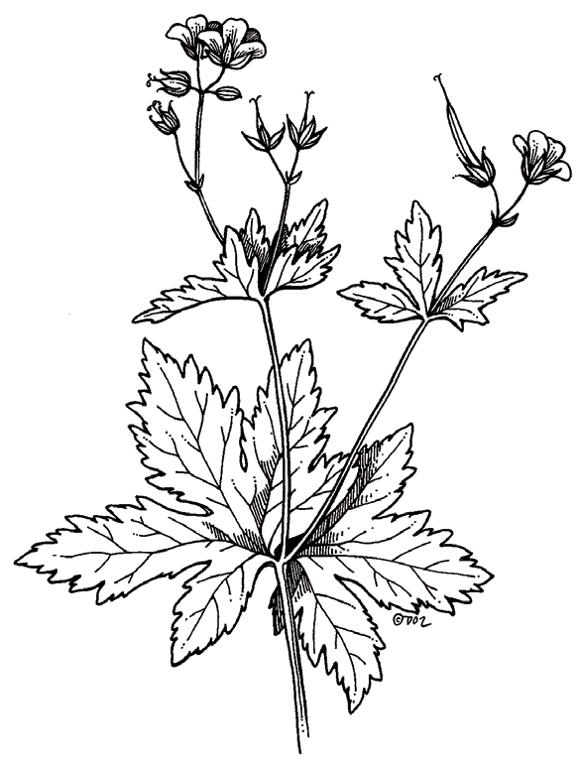

kasvin suomalainen nimi
(kasvin latinankielinen nimi)
keräyskunta ja kylä
kasvupaikka
keräyspäivä
(kerääjän nimi)

Mustikka
Vaccinium myrtillus
Kuopio, Pirttiniemi
Tuore kangasmetsä
6.7.2017
Matti Mallikas

Kasvien tunnistukseen löytyy paljon apua netistä. Seuraavassa on annettu muutama hyvä nettiosoite, joista löytyy hyviä valokuvia kasveista.
HUOM! Netti ei ole välttämätön kasvion laatimiseksi, vaan kasvion laatiminen onnistuu kasvikirjojen avulla.
http://www.luontoportti.com/suomi/fi/kasvit/
http://kasvio.avoin.jyu.fi/
http://www.helsinki.fi/pinkka/bio/1vuosi/kasvituntemusI52064/suomA-K.htm
tai hakemalla ”googlesta” esim. hakusanoilla nettikasvio, virtuaalikasvio ja erkin luontokuvia

Palauta kasviosi ennen syyslomaa. Kasvio vaikuttaa arvosanaasi yhden kokeen verran. Palauttaminen syysloman jälkeen laskee arvosanaa. Kasvion arviointiin vaikuttaa:
- kasvien tunnistaminen oikein
- onnistunut prässäys ja tunnistettava, edustava näyte
- työn siisteys ja järjestelmällisyys.

DIGIKASVIO

Halutessasi voit toteuttaa kasvion valokuvaamalla. Joka kuvassa on oltava mukana oma nimikkoesine tai muu tunniste, joka osoittaa, että olet itse ottanut kuvan. Arvioinnissa tarkastellaan samoja asioita kuin paperiversiossa.

Ota kasvista ainakin kaksi kuvaa:
1. Yleiskuva (elinympäristö): Kuvaa kasvi kokonaisena sen omassa elinympäristössä.
2. Lähikuva: Kuvaa kasvi läheltä siten, että kuvassa näkyy selvästi ja tunnistettavasti kasvin lehdet ja kukka.
Varmista, että kuvat ovat mahdollisimman tarkkoja. Huolehdi, että kuvaat ehjää, edustavaa yksilöä.

Siirrä kuvat tietokoneelle ja kasaa mieleisesi kasvikokoelma (esim. PowerPoint, video tai blogi).
Liitä kuvaan tiedot kasvista (samat kuin paperiversioon: nimi, keräyskunta ja kylä, kasvupaikka, keräyspäivä).
Lisää työn alkuun sisällysluettelo keräämistäsi kasveista ja järjestele kuvat sen mukaan
Toimita työ tikulla, sähköpostilla tai toimivalla linkillä opettajalle tai jaa se O365 kautta.

